1. Git & Github（完成✅）
   1. 学习 git <https://www.liaoxuefeng.com/wiki/896043488029600> & Youtube 视频
   2. 创造github账户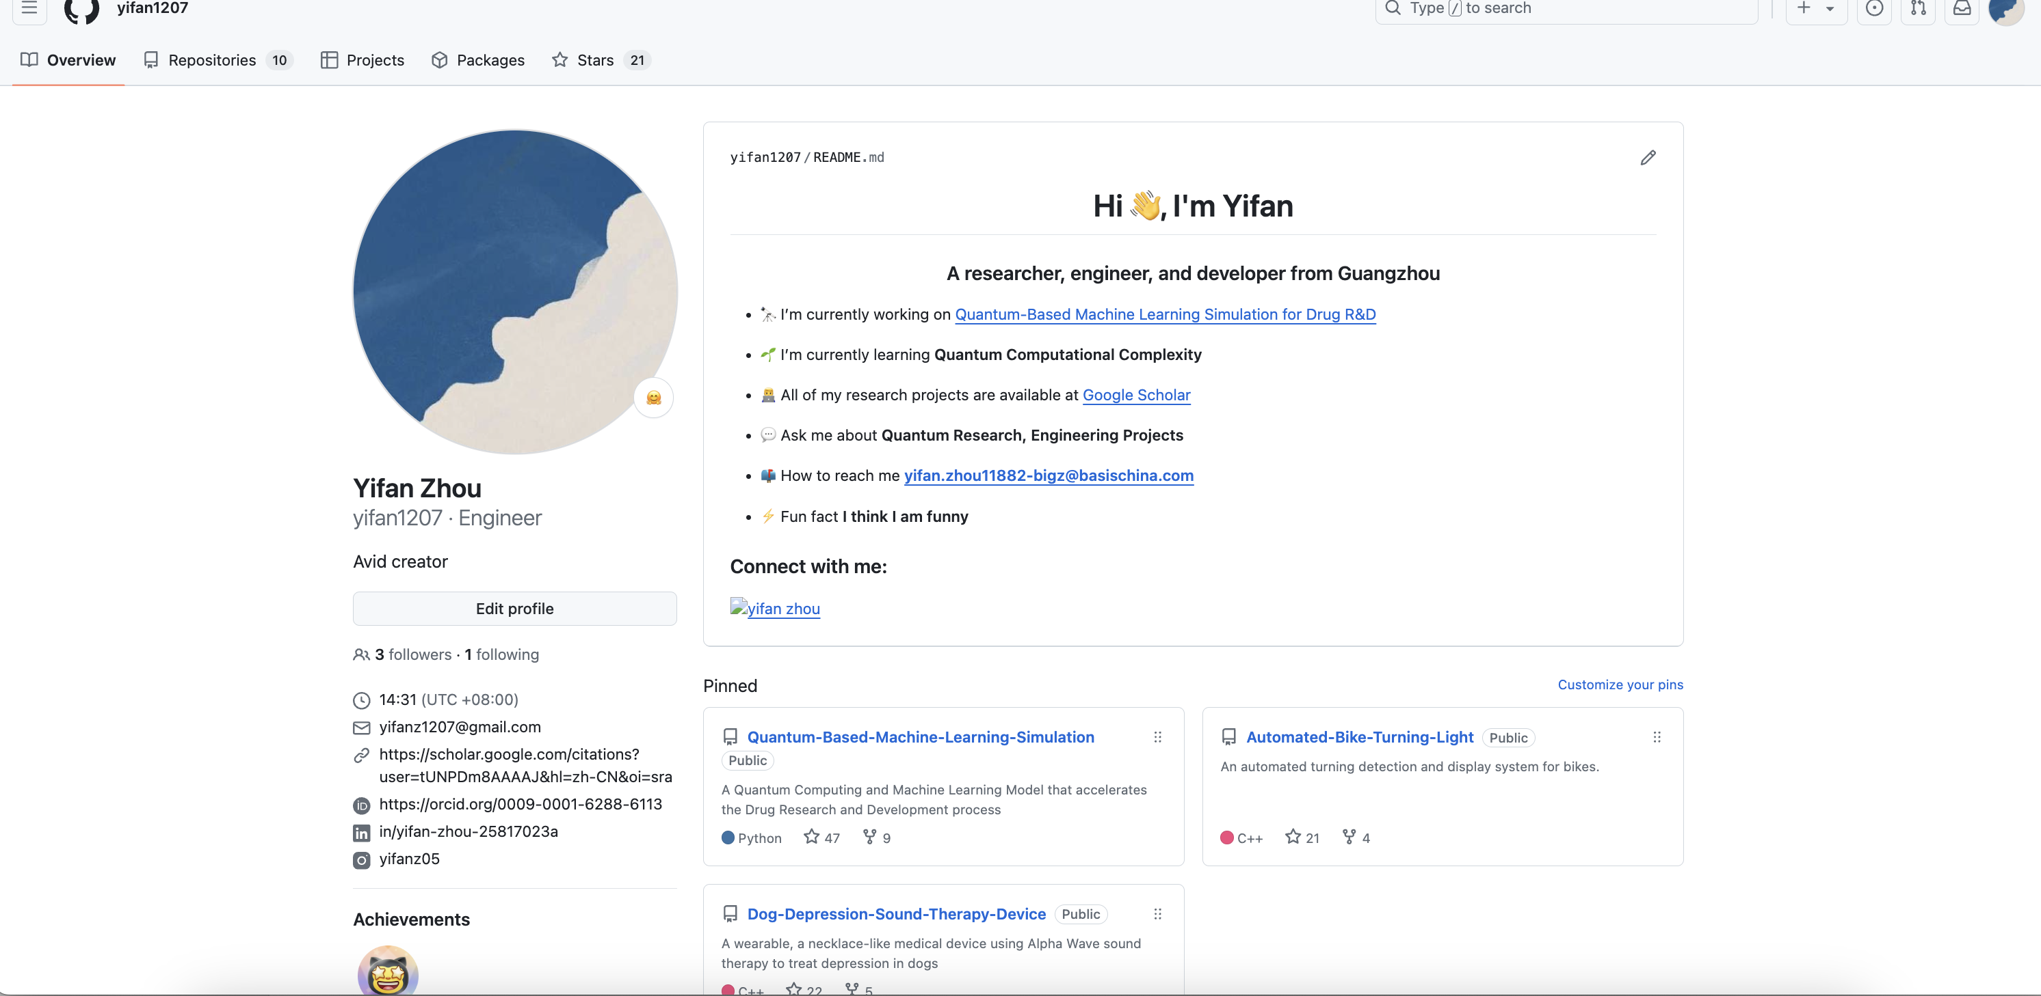
   3. 下载 配置本地git （用VS code）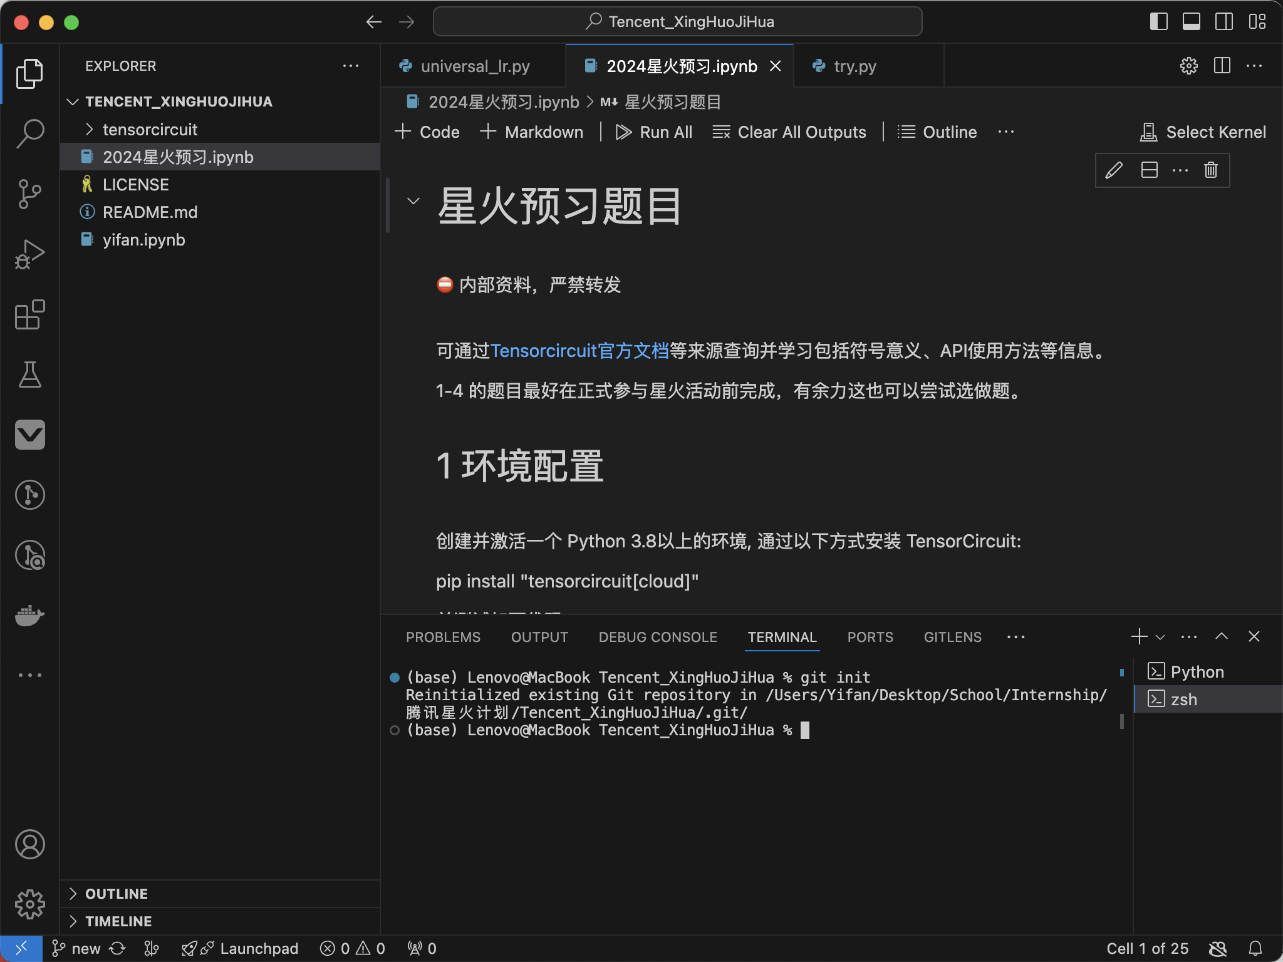
   4. 创造星火计划git hub respiratory ：熟悉使用clone push commit add merge PR 等等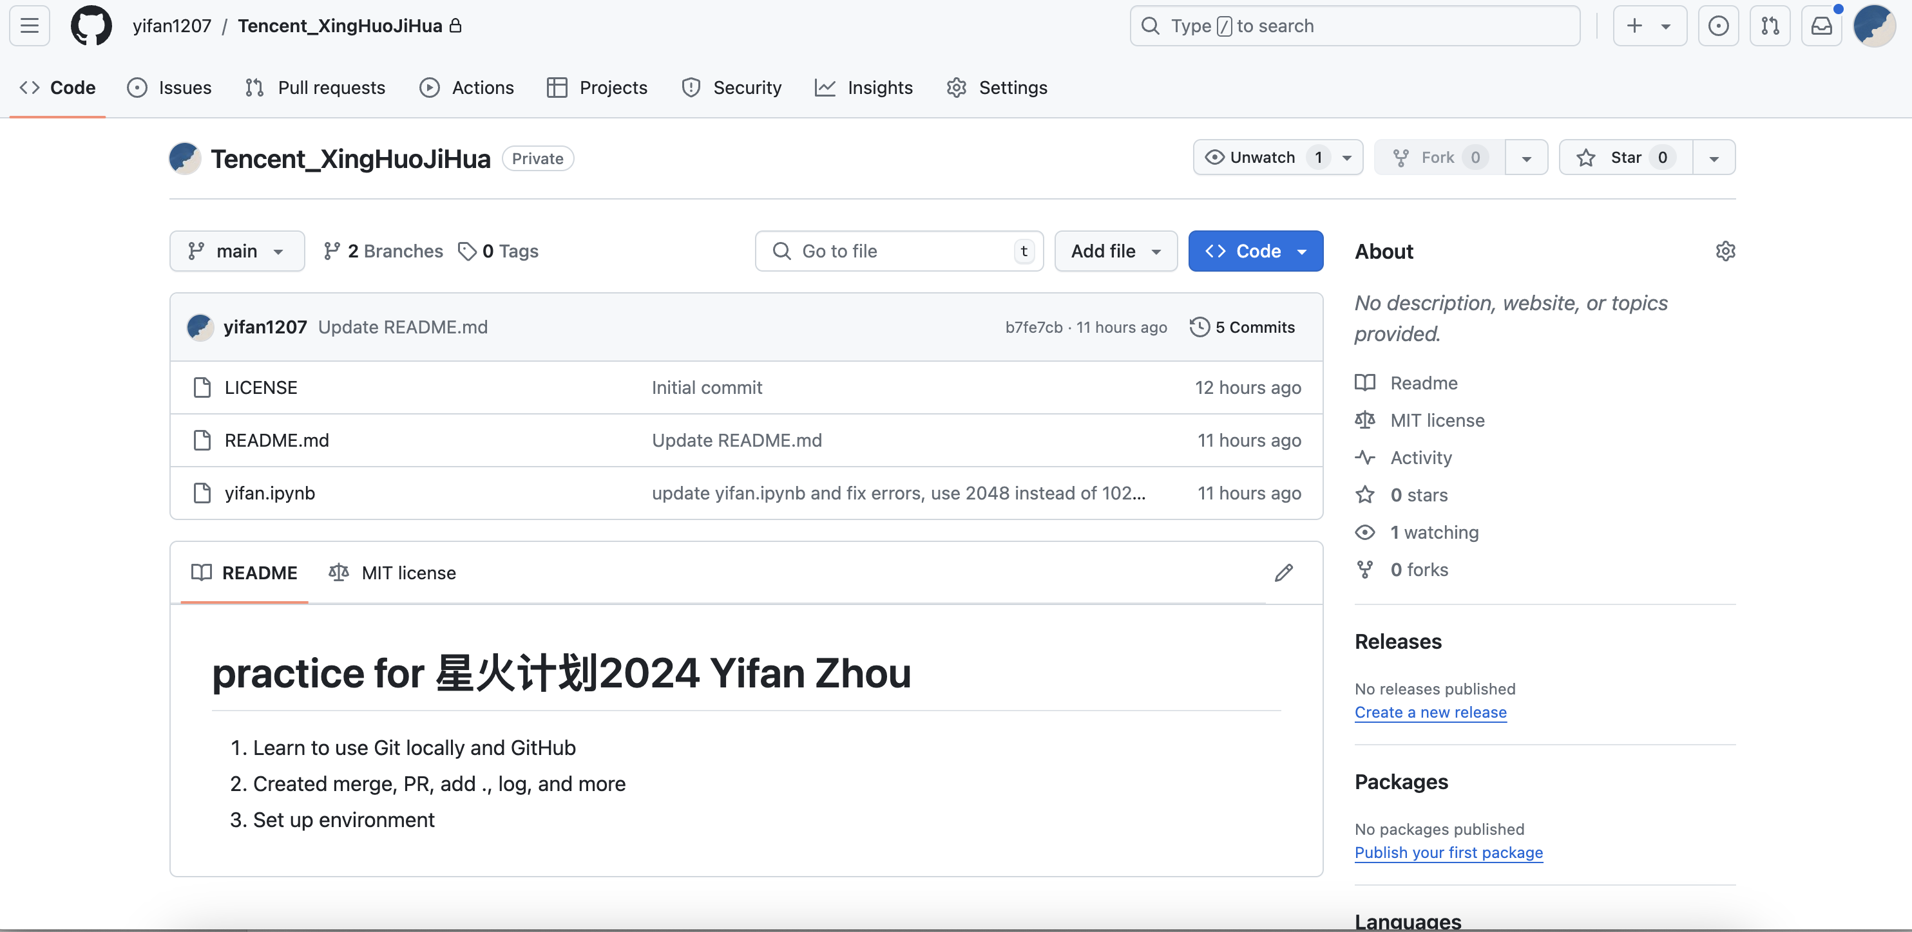
2. Python环境（完成✅）
   1. 已经安装 Anaconda & VS Code & Xcode (我使用的是Mac) 并成功set up 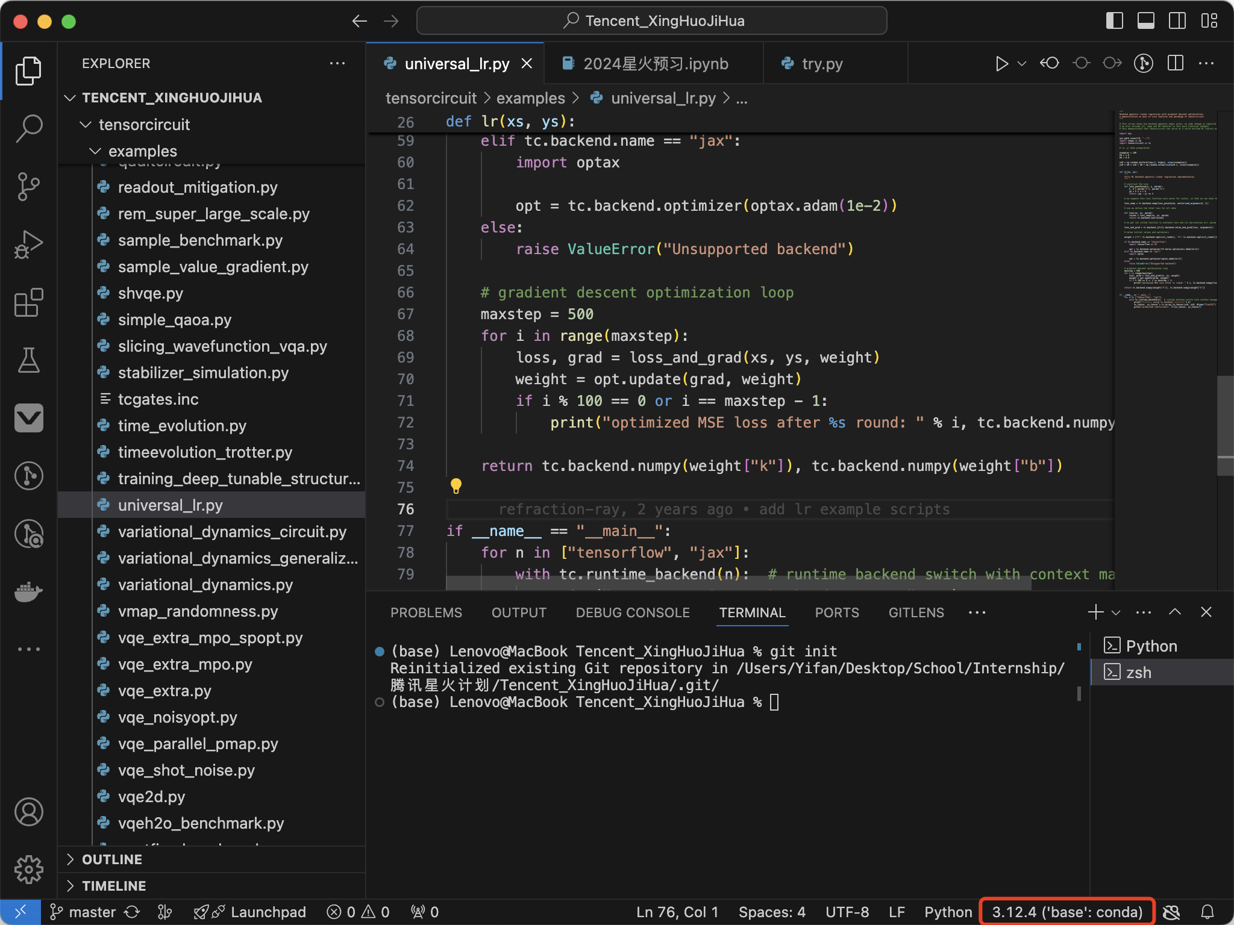 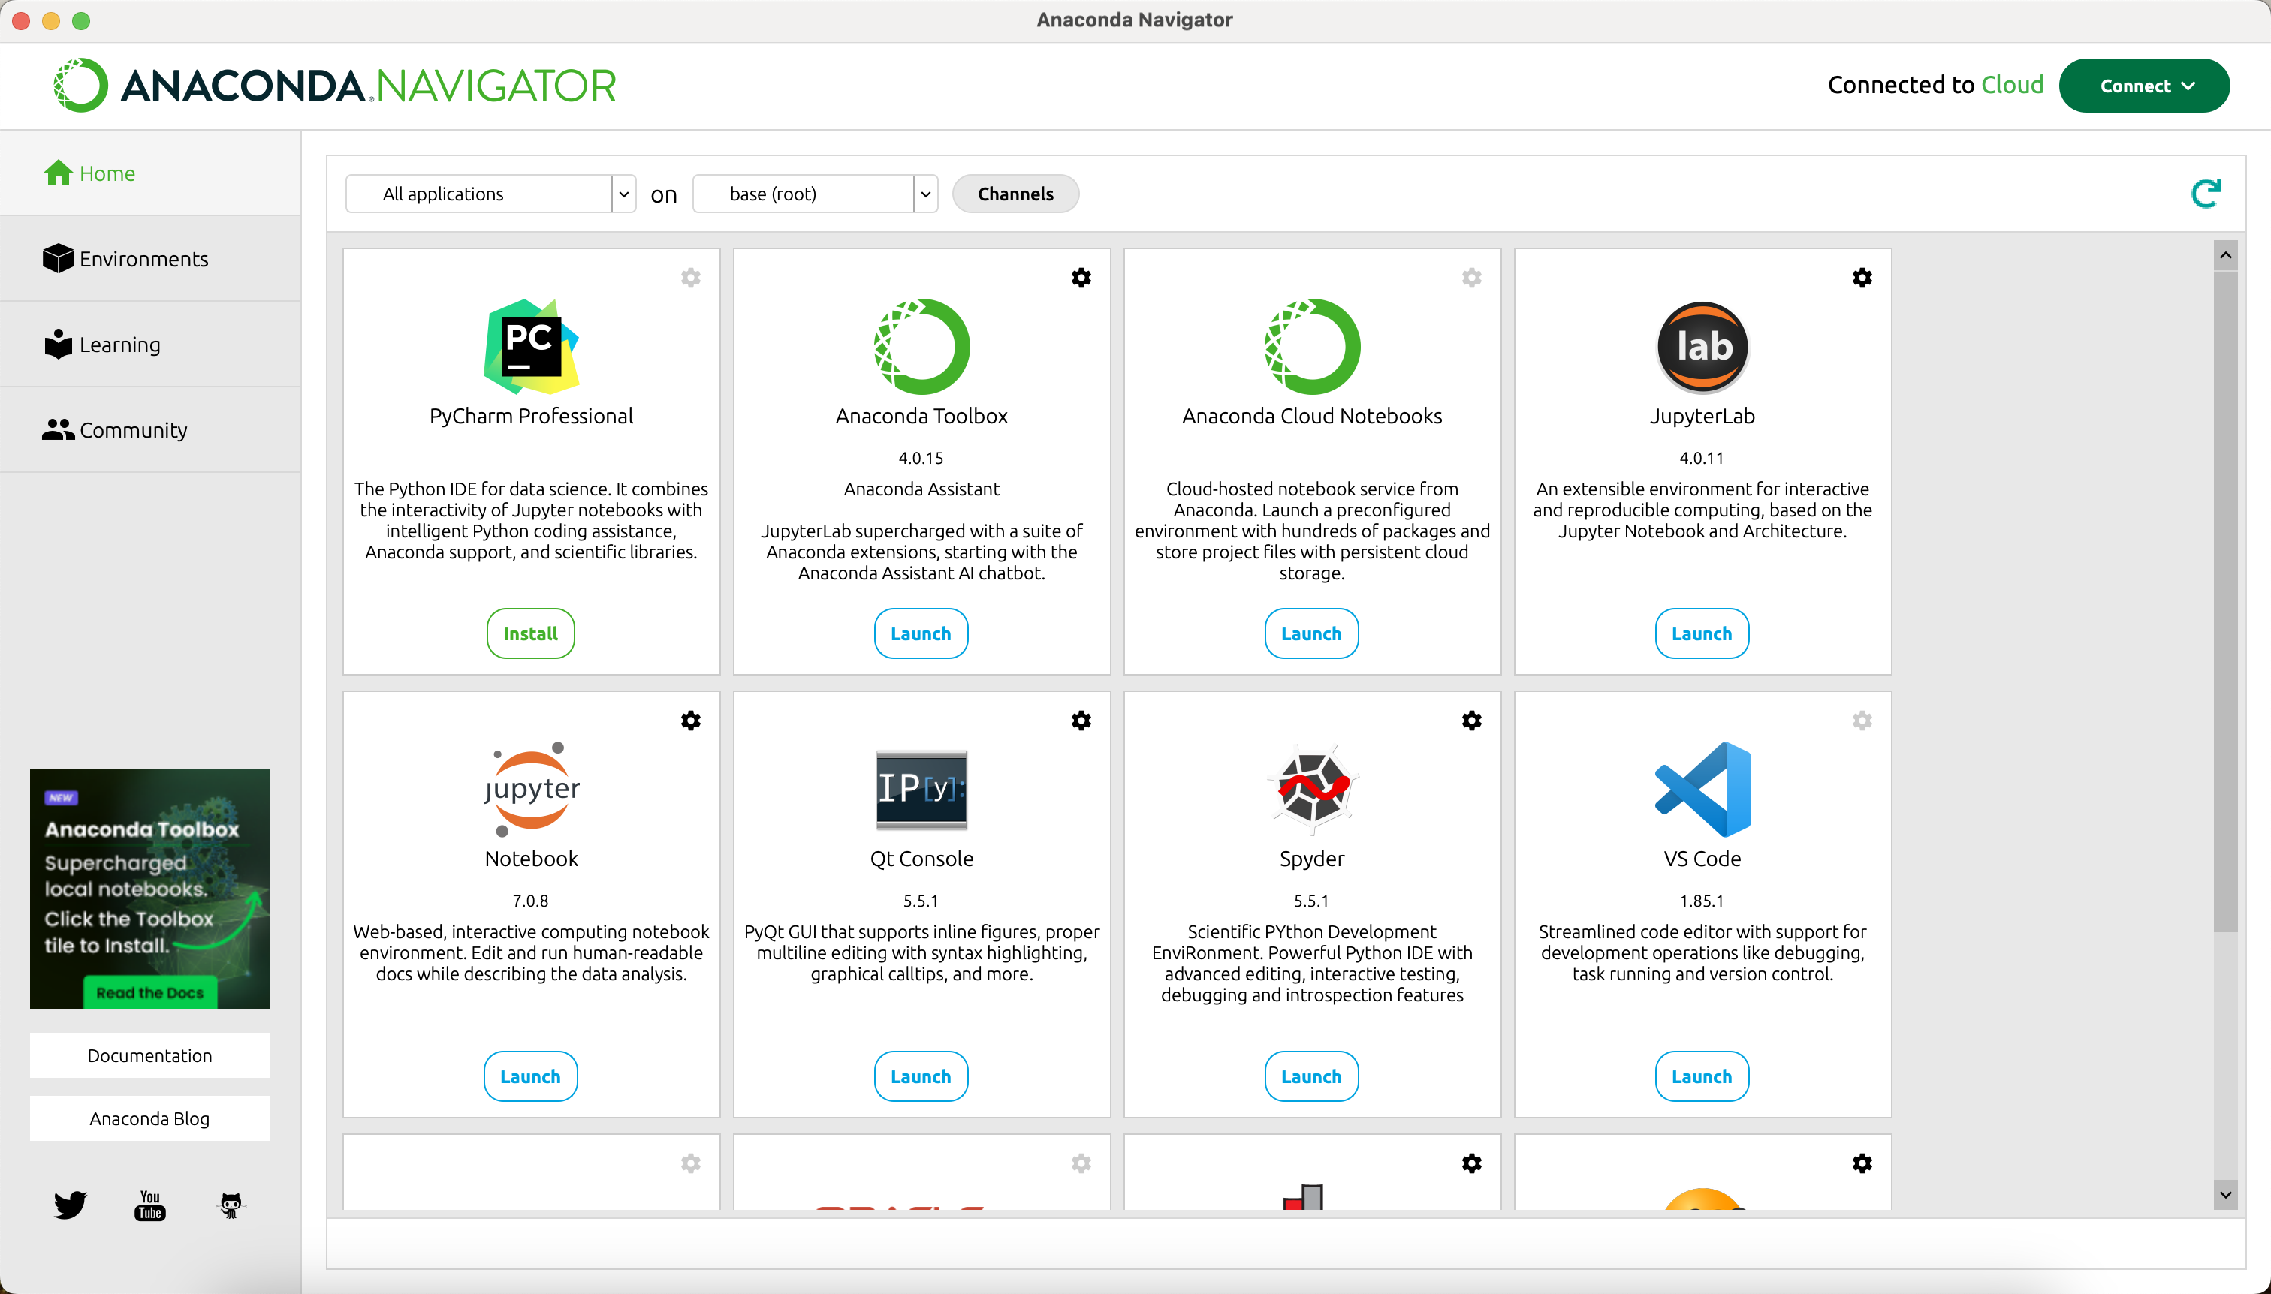
   2. Python编程已经熟悉 和numpy matplotlib SciPy package （并setup tensorflow-macos jax 等package）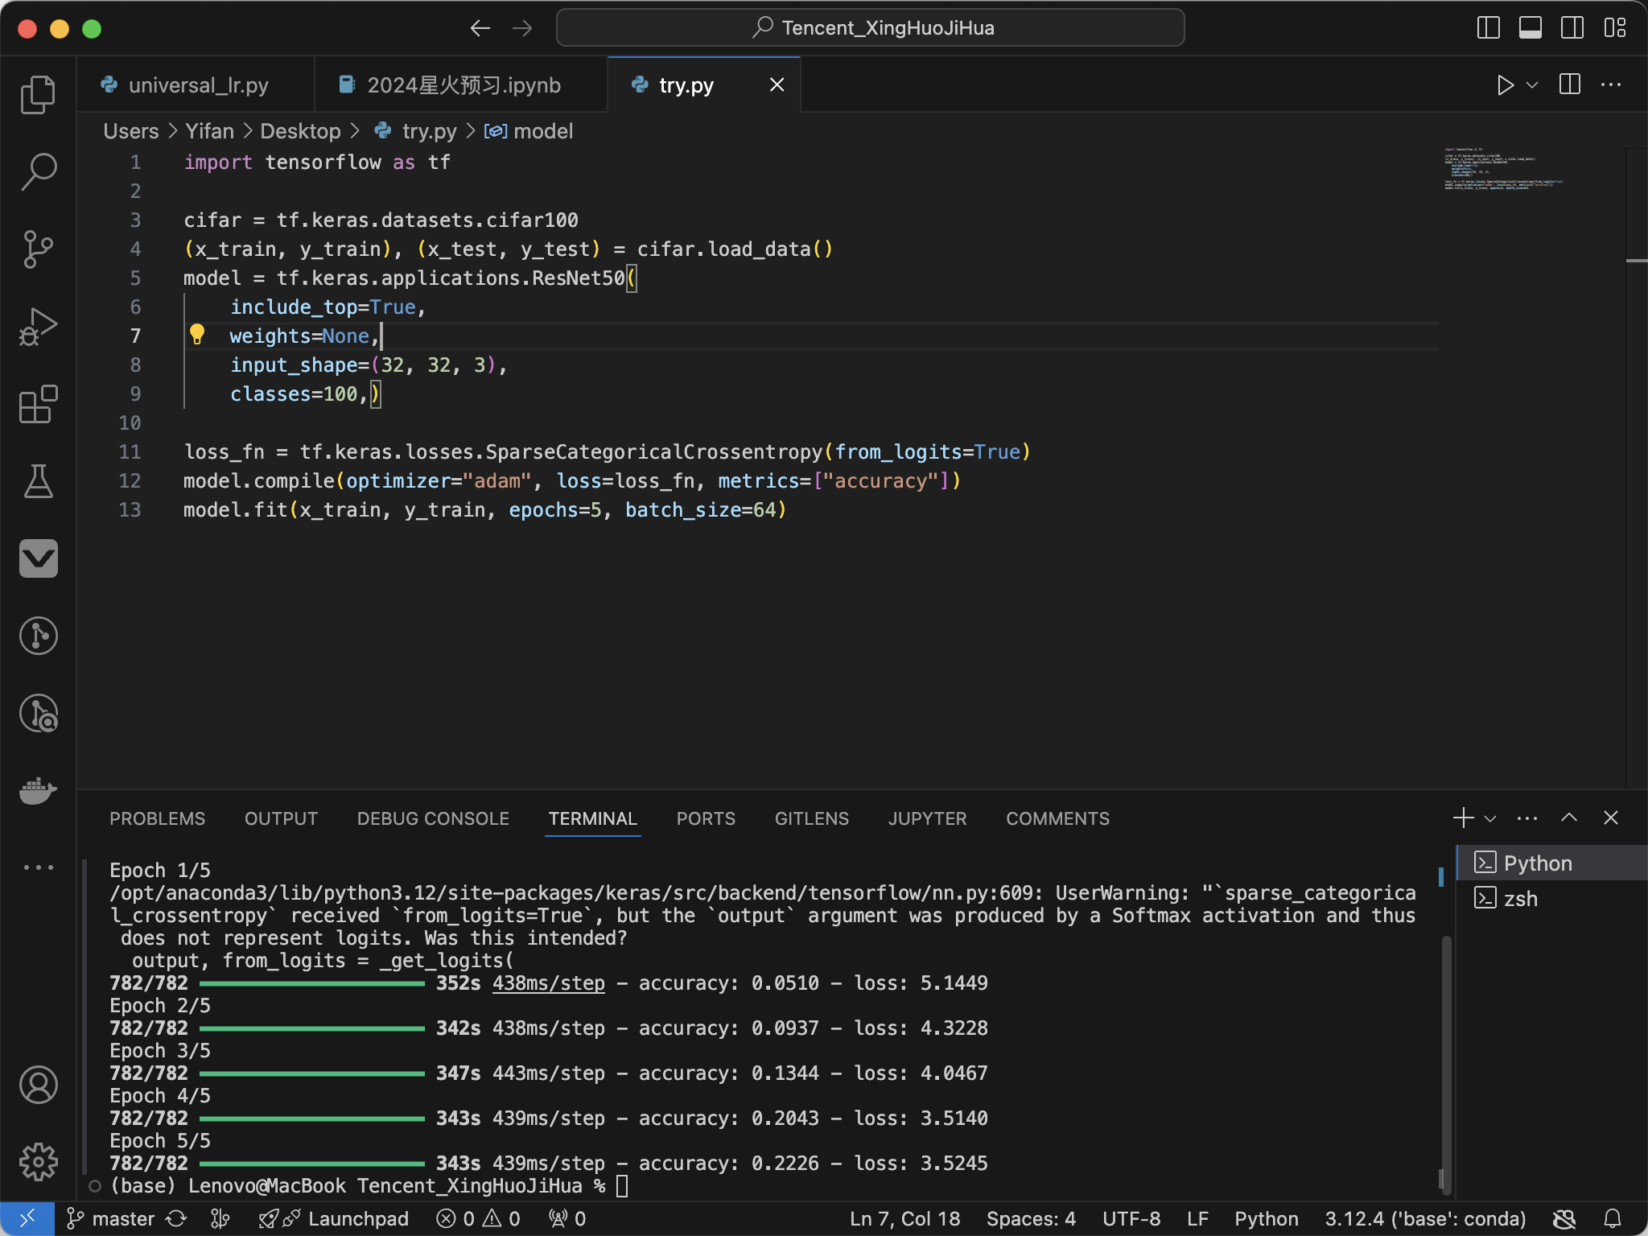
3. 用Github Star, fork 然后clone TensorCircuit to local 并pip install tensorcircuit 并成功run universal_lr.py （完成✅）

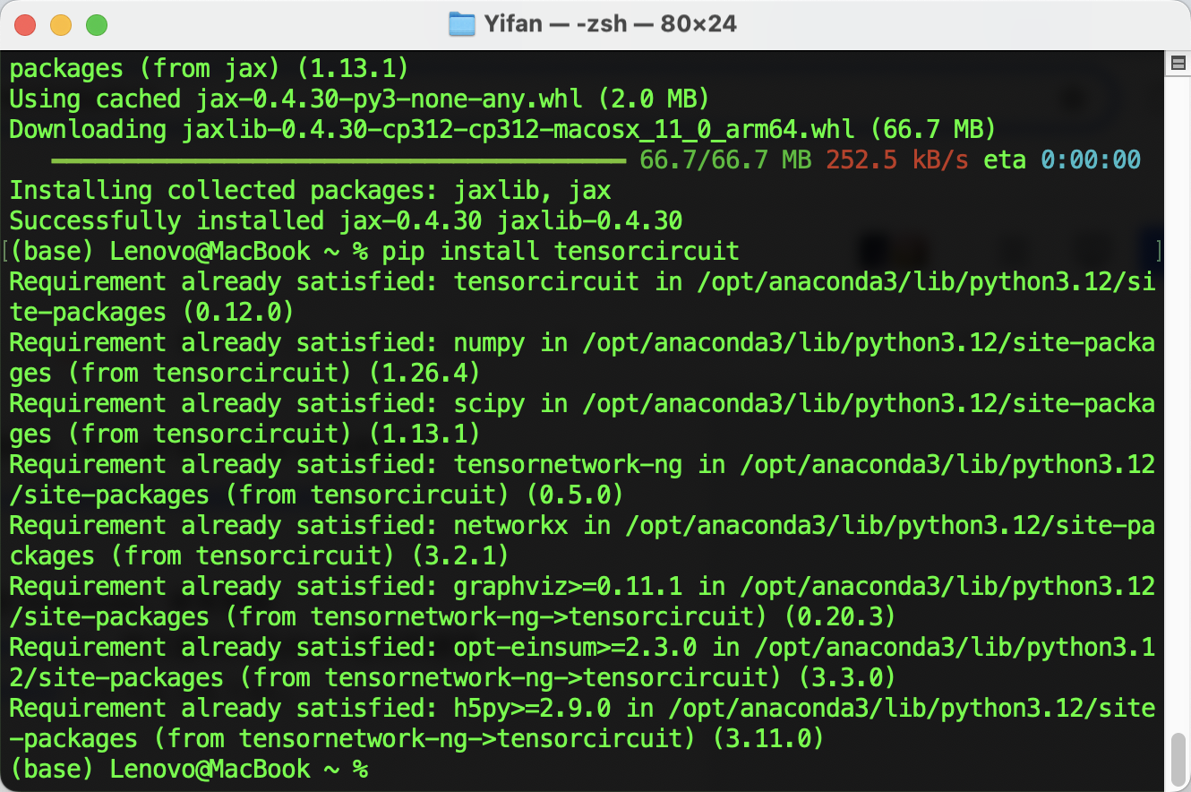

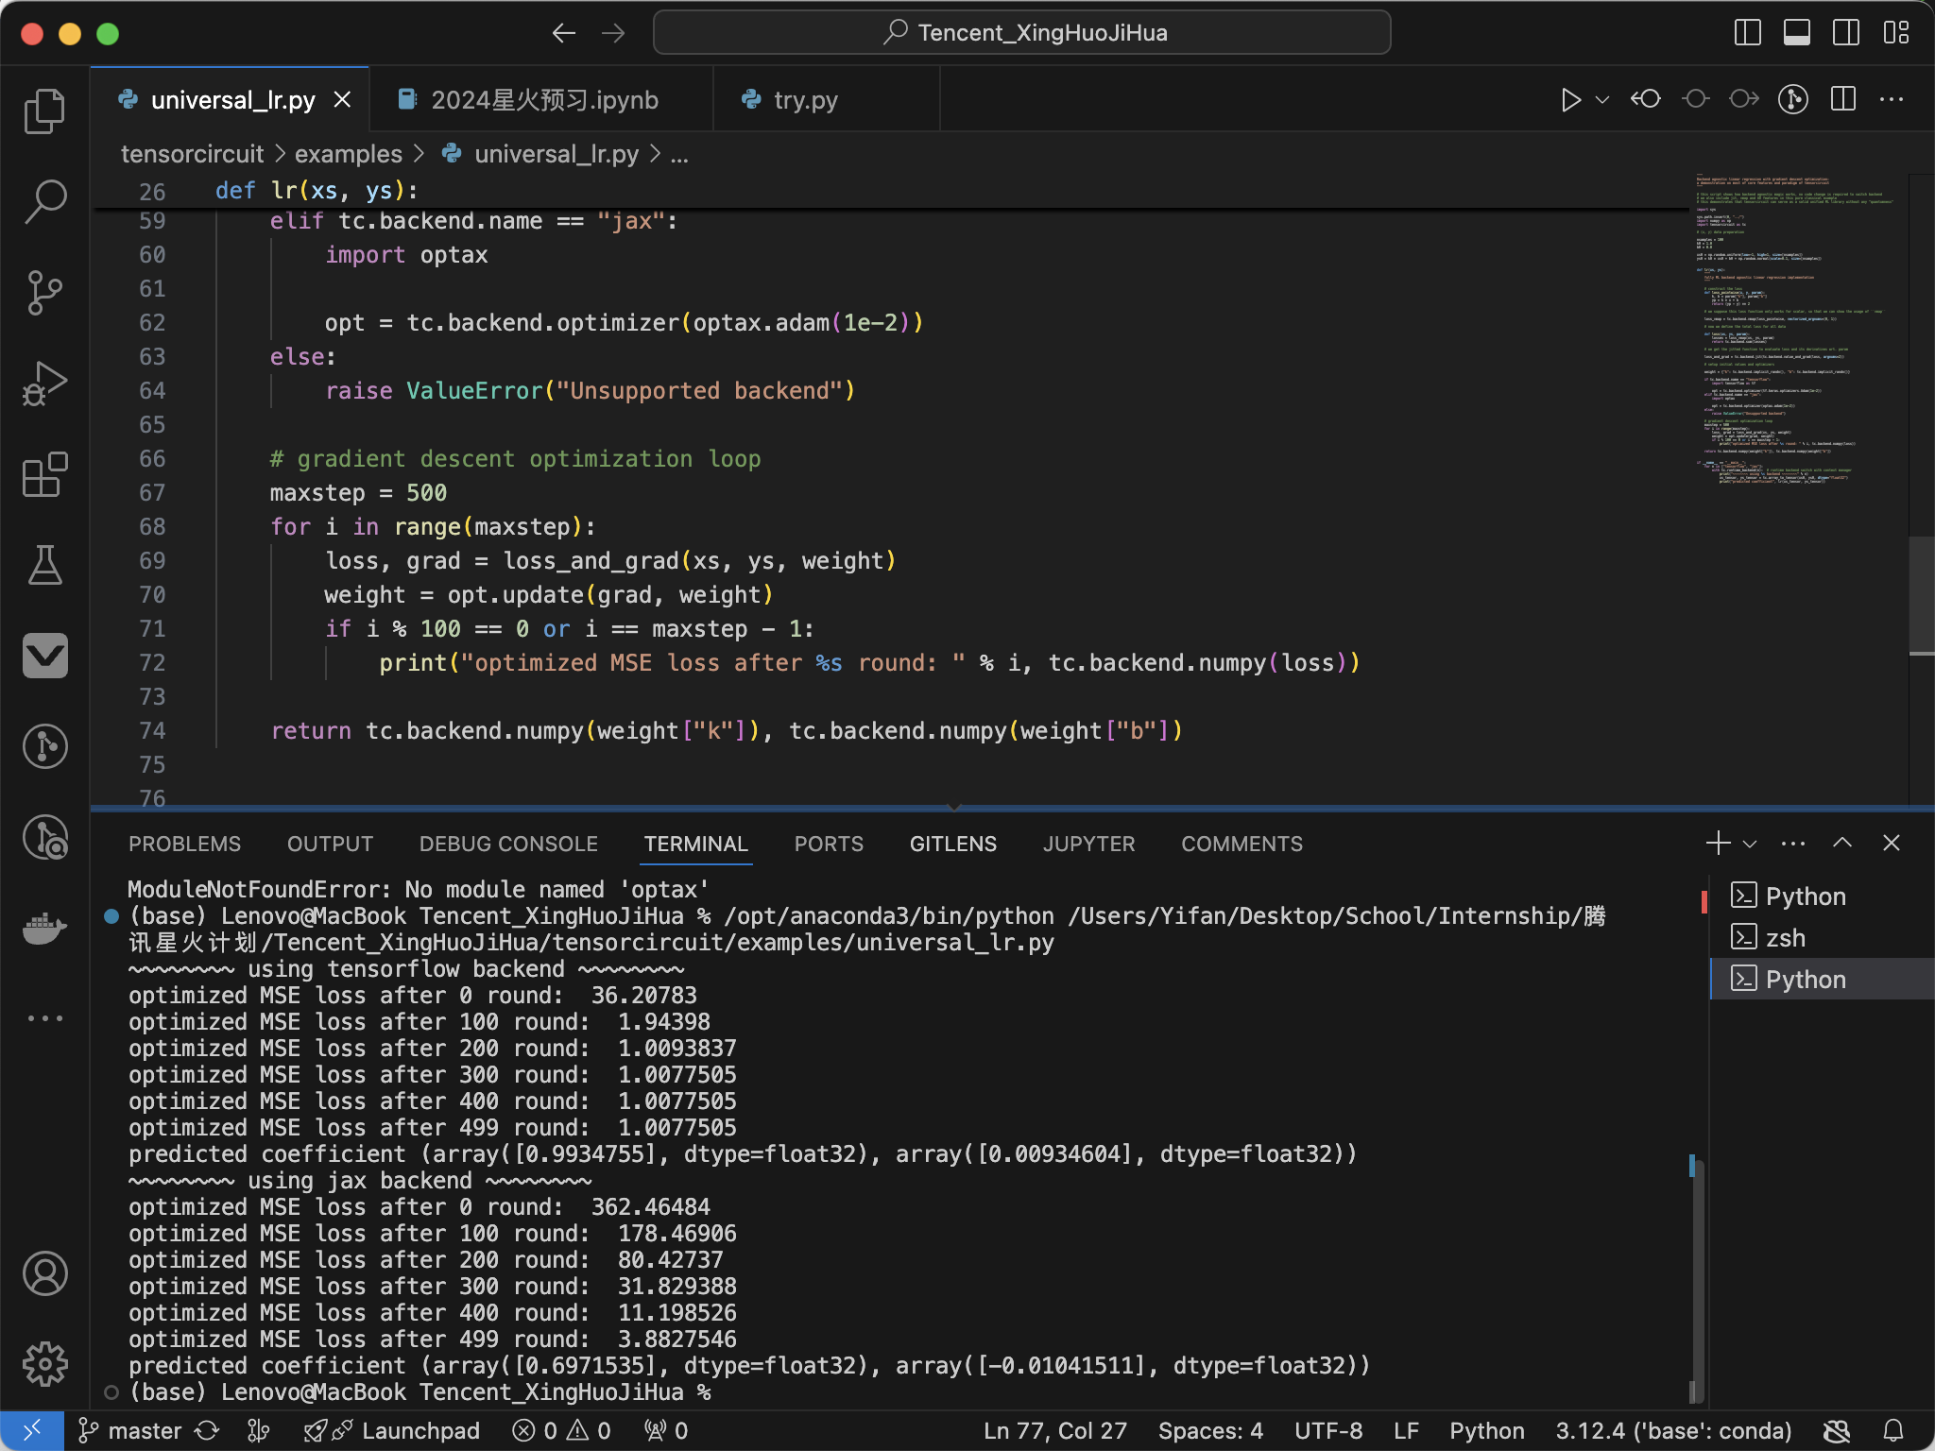

1. 学习量子计算和软件课程 （暂时学到第五章变化量子算法）
   1. 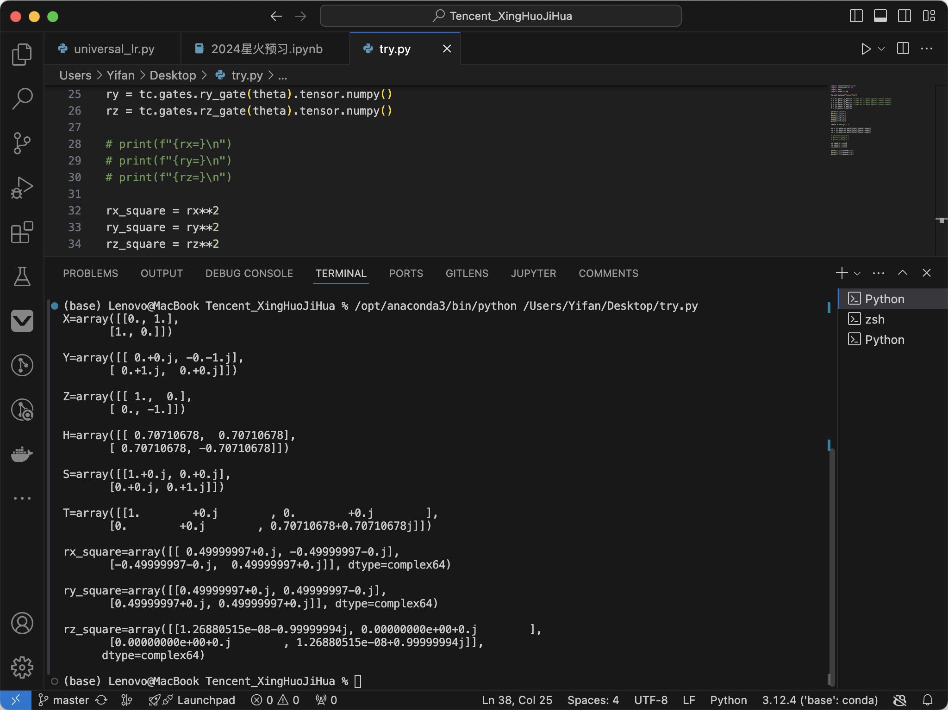（量子线路学习）
   2. 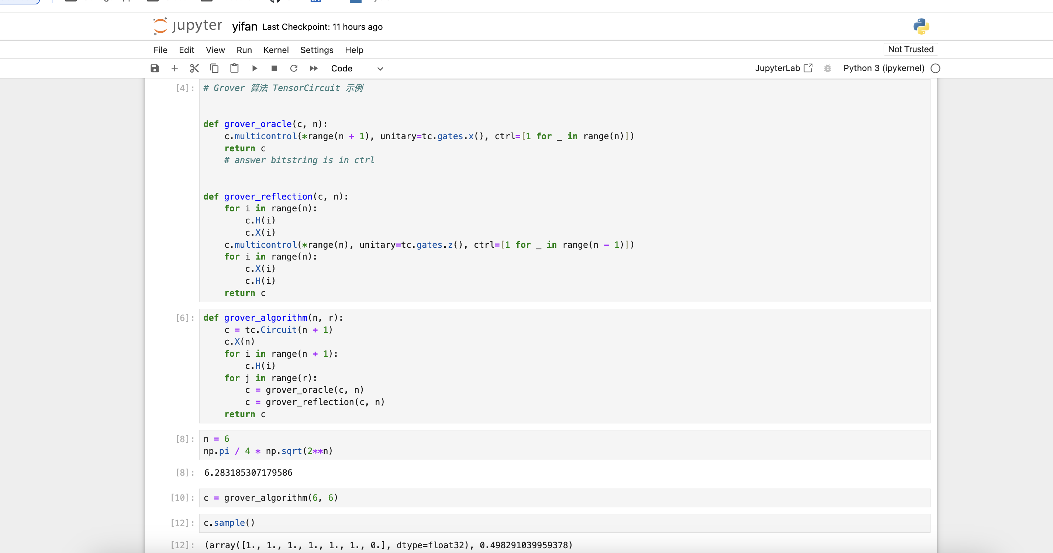（Grover Search）
2. 完成jypnb 上的所有任务和学习（完成✅）
   1. 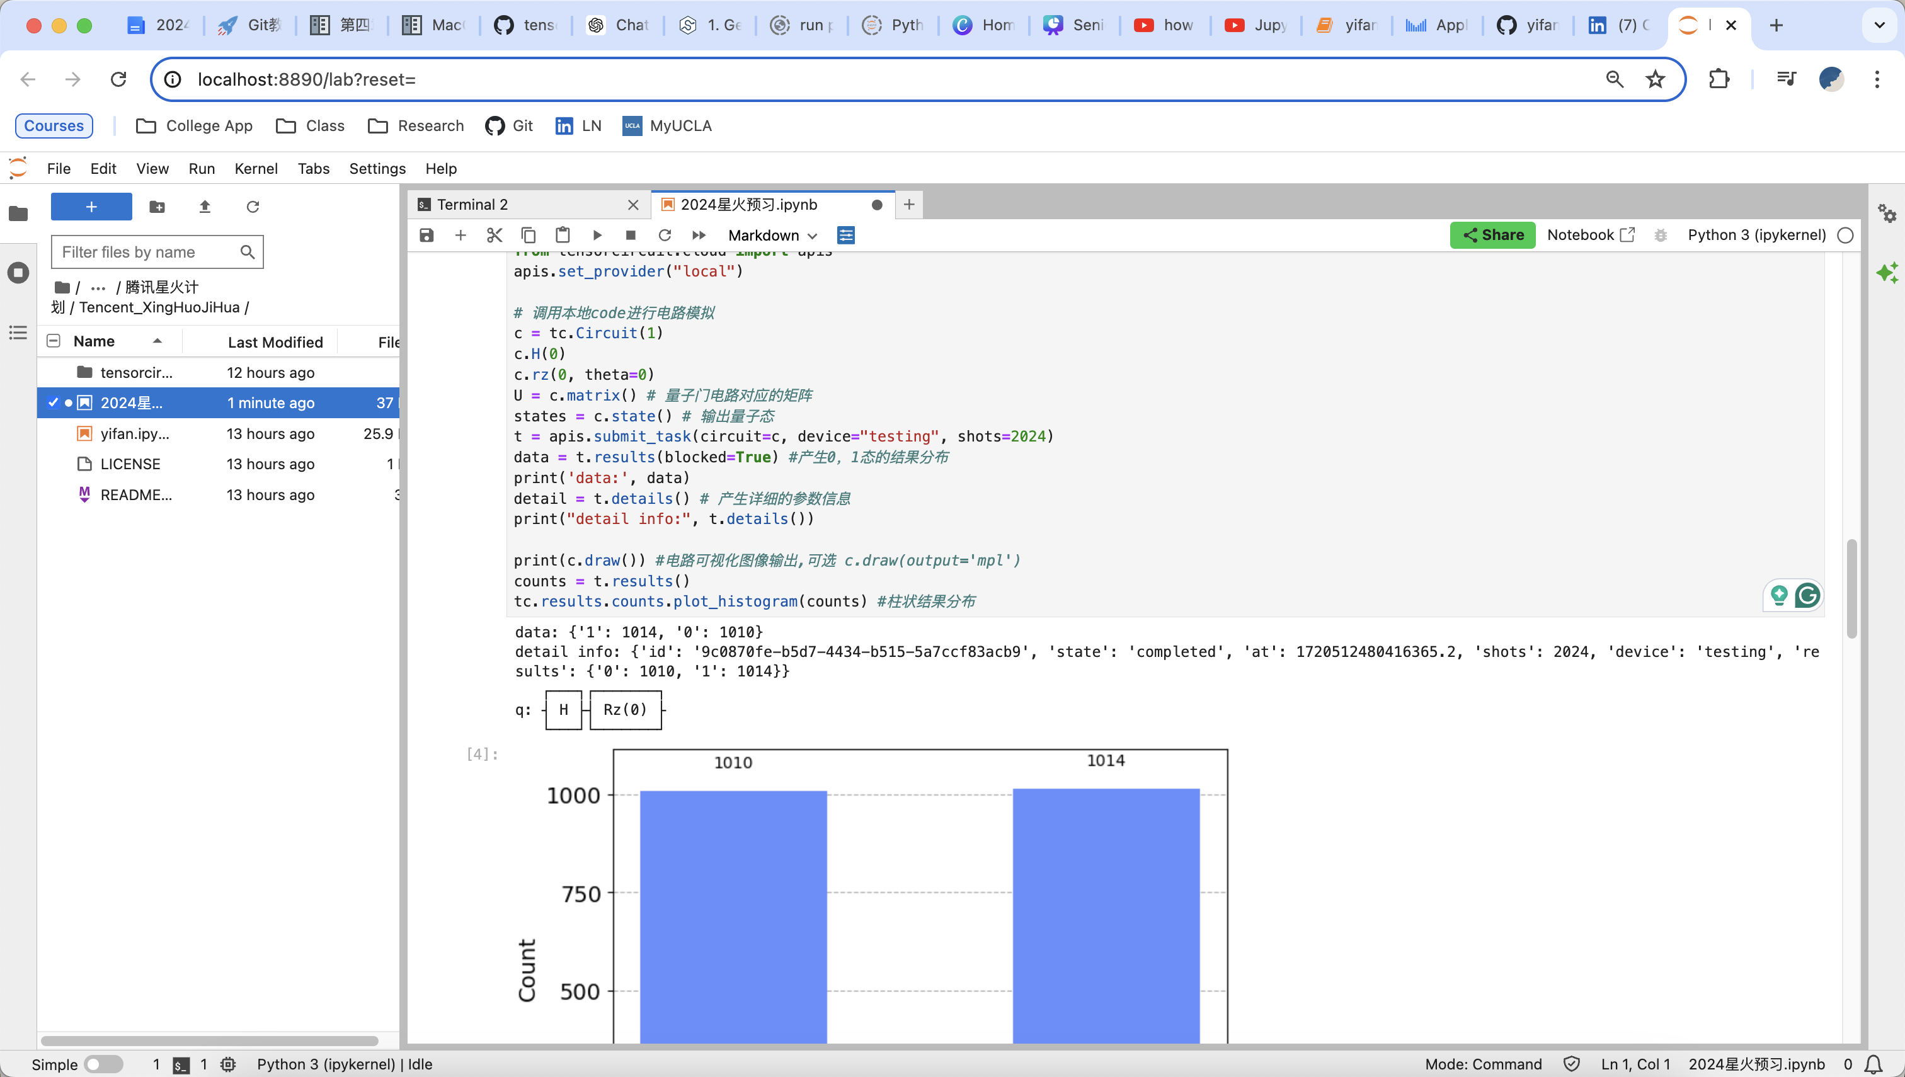
   2. 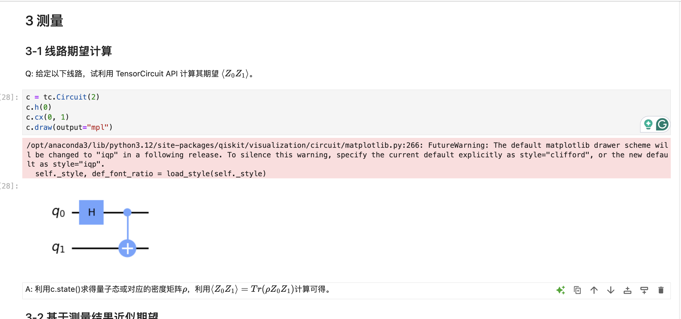
3. 成功创造github公开库 <https://github.com/yifan1207/Tencent_XingHuoJiHua> （完成✅）
   1. 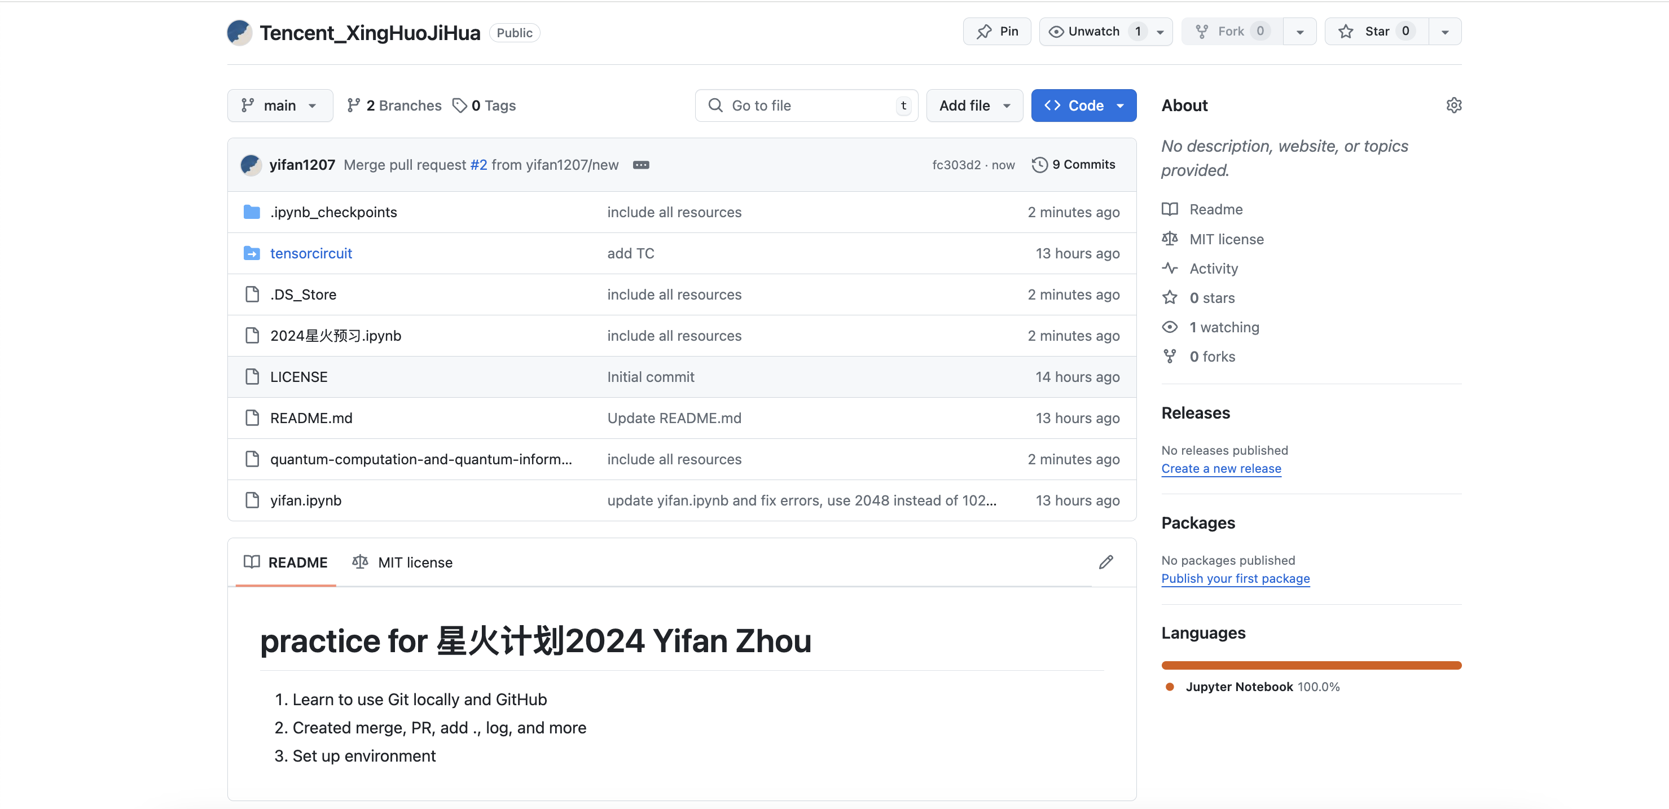
4. 综合预习
   1. 上述课程 （完成✅）
   2. <https://tensorcircuit.readthedocs.io/zh/latest/textbook/chap4.html> 学到第五章（最后一章）
   3. 链接（完成✅）
   4. Quantum Computing and Quantum Information 书本预习 1-4章 （完成✅）5-7章（计划）
   5. Google继续学习 &看论文 （计划）
   6. 记录学习成果和笔记到github （完成✅）
5. 附录列表学习
   1. Linear Algebra (完成✅)
   2. Quantum Computing （完成✅）
   3. Programing （完成✅）
6. 补充资料学习
   1. 量子算法（完成✅）
   2. 量子编译（正在学习）
   3. 量子硬件实验 （计划下周开始学习）

**Quantum Computing and Quantum Information笔记：**

### 第一章

#### 1.1 量子计算简介

量子计算是一种利用量子力学原理进行计算的新型计算模式。

传统的计算机使用二进制位（0和1）来进行计算，而量子计算机使用的是量子比特（qubits），它们可以同时表示0和1的叠加状态。

这种特性使得量子计算机在处理特定问题时具有巨大的并行计算能力。

##### 1.1.1 经典比特 vs 量子比特

* **经典比特**：在传统计算机中，信息以比特形式存储和处理，每个比特可以是0或1。
* **量子比特**：在量子计算机中，信息以量子比特形式存储和处理，每个量子比特可以是|0⟩、|1⟩，也可以是两者的叠加状态（a|0⟩ + b|1⟩，其中a和b是复数，满足|a|^2 + |b|^2 = 1）。

#### 1.2 量子信息简介

量子信息是研究量子力学在信息处理和传输中的应用。量子信息论的核心思想是利用量子态（quantum states）和量子操作（quantum operations）来编码、传输和处理信息。

##### 1.2.1 量子纠缠

量子纠缠是量子信息中一个非常重要的概念。两个或多个量子系统的状态可以相互依赖，即使它们相隔很远也能保持关联。entanglement，它在量子计算和量子通信中起着关键作用。

##### 1.2.2 量子测量

量子测量是指对量子系统进行观测的过程。测量会导致量子态发生坍缩（collapse），即从叠加态变为一个确定的经典态。

EX：测量一个处于叠加态的量子比特，其结果将是0或1，但在测量之前，这个比特可以是0和1的叠加。

### 关键词与概念表

| **中文关键词** | **英文关键词** | **简介** |
| --- | --- | --- |
| 量子比特 | Qubits | 基于量子态的基本信息单位，可以同时表示0和1。 |
| 量子纠缠 | Quantum Entanglement | 两个或多个量子系统的状态相互依赖，即使相隔很远也能保持关联。 |
| 量子测量 | Quantum Measurement | 对量子态进行测量时，系统的状态会发生坍缩，变为确定的经典态。 |

### 第二章：量子比特与量子态

#### 2.1 量子比特的表示

量子比特的状态可以用布洛赫球（Bloch Sphere）来表示。

布洛赫球是一种几何表示方法，量子比特的状态可以用球面上的一个点来表示。布洛赫球上的任意一点都代表一个可能的量子态。

##### 2.1.1 布洛赫球

* **布洛赫球**：量子比特的状态可以表示为|ψ⟩ = cos(θ/2)|0⟩ + e^(iφ)sin(θ/2)|1⟩，其中θ（theta）和φ（phi）是球坐标。
* **θ（theta）**：表示量子态在|0⟩和|1⟩之间的分布。
* **φ（phi）**：表示量子态的相位。

#### 2.2 量子门

量子门是对量子比特进行操作的基本单元，类似于经典计算中的逻辑门。

常见的量子门有Hadamard门、Pauli-X门和CNOT门。

##### 2.2.1 常见量子门

* **Hadamard门（H门）**：用于创建叠加态，将|0⟩变为(|0⟩ + |1⟩)/√2，将|1⟩变为(|0⟩ - |1⟩)/√2。
* **Pauli-X门**：类似经典计算中的NOT门，将量子比特的状态从|0⟩变为|1⟩，或从|1⟩变为|0⟩。
* **CNOT门**：控制非门（Controlled-NOT），对两个量子比特进行操作，如果控制比特为|1⟩，则对目标比特应用X门。

### 关键词与概念表

| **中文关键词** | **英文关键词** | **简介** |
| --- | --- | --- |
| 布洛赫球 | Bloch Sphere | 表示量子比特状态的几何图形，状态在球面上的任意一点都代表一个可能的量子态。 |
| 量子门 | Quantum Gates | 对量子比特进行操作的基本单元，可以类比为经典计算中的逻辑门。 |
| Hadamard 门 | Hadamard Gate | 一种用于创建叠加态的量子门。 |
| Pauli-X 门 | Pauli-X Gate | 类似经典计算中的NOT门，将量子比特的状态从 |
| CNOT门 | CNOT Gate | 控制非门，对两个量子比特进行操作，控制比特为 |

### 第三章：量子算法

#### 3.1 量子傅里叶变换

量子傅里叶变换（Quantum Fourier Transform, QFT）是量子计算中非常重要的一种变换，用于多种量子算法。QFT 可以将输入状态变为频域表示，类似于经典傅里叶变换。

##### 3.1.1 QFT的定义

* **QFT**：QFT是一种线性变换，将量子态从时域表示转换为频域表示。具体地，对于一个n量子比特系统，QFT定义为：QFT∣x⟩=12n∑k=02n−1e2πikx/2n∣k⟩QFT |x⟩ = \frac{1}{\sqrt{2^n}} \sum_{k=0}^{2^n-1} e^{2\pi i k x / 2^n} |k⟩QFT∣x⟩=2n​1​∑k=02n−1​e2πikx/2n∣k⟩，其中|x⟩是输入状态，|k⟩是频域表示。

#### 3.2 Shor算法

Shor算法是一种因数分解算法，可以在多项式时间内分解大整数。它是量子计算的一个重要应用，利用QFT来加速因数分解过程。

##### 3.2.1 Shor算法的步骤

* **步骤1**：选择一个随机数a，使得1 < a < N，且a与N互素。
* **步骤2**：使用量子计算机找到a的周期r，使得a^r ≡ 1 (mod N)。
* **步骤3**：如果r是偶数，且a^(r/2) ≠ ±1 (mod N)，则gcd(a^(r/2) - 1, N)或gcd(a^(r/2) + 1, N)是N的非平凡因数。

### 关键词与概念表

| **中文关键词** | **英文关键词** | **简介** |
| --- | --- | --- |
| 量子傅里叶变换 | Quantum Fourier Transform | 将量子态从时域转换到频域，广泛用于量子算法。 |
| Shor算法 | Shor's Algorithm | 用于因数分解的量子算法，能够在多项式时间内完成。 |
| 因数分解 | Factoring | 将一个大整数分解成其质因数的过程。 |

### 第四章：量子纠错

#### 4.1 量子纠错码

量子纠错码（Quantum Error Correction Codes）用于保护量子信息不被噪声干扰。

由于量子比特非常脆弱，容易受到外界干扰和噪声的影响，因此量子纠错是量子计算中一个非常重要的研究方向。

##### 4.1.1 常见的量子纠错码

* **Shor码**：利用9个量子比特编码1个量子比特，可以纠正任意单量子比特的错误。
* **Steane码**：利用7个量子比特编码1个量子比特，可以纠正单量子比特的错误，并且比Shor码更高效。
* **表面码（Surface Codes）**：一种基于拓扑保护的量子纠错码，具有较高的错误容忍度。

#### 4.2 量子纠错的原理

量子纠错的基本原理是通过引入冗余比特和纠错算法，可以检测并纠正量子比特的错误。量子纠错需要满足克劳斯操作（Kraus Operations）原理。

##### 4.2.1 克劳斯操作

* **克劳斯操作**：描述量子系统与环境相互作用的数学操作，用于量子纠错和量子噪声模型。一个量子操作E可以表示为一组克劳斯算子{E_k}，满足E(ρ)=∑kEkρEk†E(\rho) = \sum_k E_k \rho E_k^\daggerE(ρ)=∑k​Ek​ρEk†​。

### 关键词与概念表

| **中文关键词** | **英文关键词** | **简介** |
| --- | --- | --- |
| 量子纠错码 | Quantum Error Correction Codes | 用于检测和纠正量子比特错误的编码方法。 |
| 克劳斯操作 | Kraus Operations | 描述量子系统与环境相互作用的数学操作，用于量子纠错和量子噪声模型。 |
| 表面码 | Surface Codes | 一种基于拓扑保护的量子纠错码，具有较高的错误容忍度。 |

**Linear Algebra 笔记：**

